
UNIVERSIDADE FEDERAL DO RIO GRANDE DO NORTE
CENTRO DE TECNOLOGIA
DEPARTAMENTO DE ENGENHARIA DE COMPUTAÇÃO E AUTOMAÇÃO
CURSO DE ENGENHARIA DE COMPUTAÇÃO E AUTOMAÇÃO

RELATÓRIO DA 5º EXPERIÊNCIA
Controle de Sistemas Dinâmicos: Sistema de Primeira Ordem.

LABORATÓRIO DE SISTEMAS DE CONTROLE

ANDOUGLAS GONÇALVES DA SILVA JÚNIOR
CHRISTIAN RAPHAEL FRANCELINO BARI
DAVI FREIRE MAIA BOMFIM
DEÂNGELI GOMES NEVES
DEÂNGELO GOMES NEVES

NATAL
MAIO / 2013
ANDOUGLAS GONÇALVES DA SILVA JÚNIOR
CHRISTIAN RAPHAEL FRANCELINO BARI
DAVI FREIRE MAIA BOMFIM
DEÂNGELI GOMES NEVES
DEÂNGELO GOMES NEVES

RELATÓRIO DA 5º EXPERIÊNCIA
Quinto Relatório Parcial apresentado à disciplina de Laboratório de Sistemas de Controle, correspondente à avaliação da 3º unidade do semestre 2013.1 do 8º período do curso de Engenharia de Computação e Automação da Universidade Federal do Rio Grande do Norte, sob orientação do Prof. Fábio Meneghetti Ugulino de Araújo.

NATAL
MAIO / 2013
RESUMO
Este relatório apresenta a abordagem teórica e o desenvolvimento prático referente ao assunto de projeto de observadores de estados abordados na disciplina de sistema de controle. Basicamente, o principal objetivo deste trabalho é a busca de uma matriz L de estados a partir de pólos desejados inseridos no sistema. Além disso, também é possível obter o inverso, ou seja, encontrar os pólos de acordo com uma matriz L associada.

- INTRODUÇÃO TEÓRICA
1.1. Modelo de variáveis de estado
Em um sistema dinâmico o modelo de estado é um conjunto mínimo de variáveis, denominadas variáveis de estado, capazes de determinar totalmente o comportamento do sistema para qualquer tempo maior que t₀.
O modelo de estado é organizado como um conjunto de equações diferenciais de 1ª ordem em função das variáveis de estado do sistema e organizados de forma matricial. Abaixo vemos como é feito o desenvolvimento de um modelo de estados para um sistema
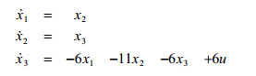
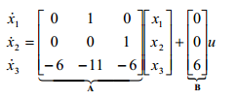
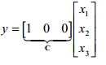
É possível dividir o modelo em duas equações:
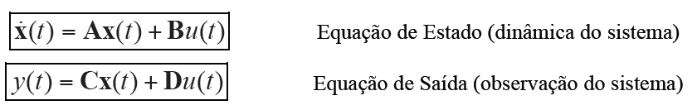

É importante perceber que para um mesmo sistema é possível obter vários modelos de estado. Isso ocorre porque podemos escolher variáveis de estado diferentes, ocasionando equações diferentes e, portanto, modelos diferentes.
Estabilidade
Um sistema pode ser considerado um sistema estável se, e somente se, sua saída for limitada para toda e qualquer entrada limitada. Essa definição é conhecida como BIBO(Bound Input, Bounded Output).
A estabilidade de um sistema pode ser determinada pela sua função de transferência, através de uma condição necessária e suficiente, que diz que um sistema é estável se todos os polos de sua função de transferência tenham parte real negativa.
Alguns conceitos importantes para o desenvolvimento deste relatório serão apresentados a seguir.
  - Controlabilidade
Um sistema é dito controlável quando existe um sinal u(t) que leve o sistema de um estado inicial x(0) para qualquer estado desejado x(t).
Podemos determinar se um sistema é controlável através da analise de um matriz de controlabilidade U de ordem n.
Para que um sistema seja considerável controlável é preciso que:
  - Observabilidade
A observabilidade é a capacidade de se estimar variáveis de estado de um sistema. É dito que um sistema é observável se, e somente se, existe um tempo T tal que o estado inicial x(0) pode ser determinado por observação do sinal de saída y(t), sendo conhecido o sinal u(t).
Podemos determinar se um sistema é controlável através da analise de uma matriz de observabilidade V de ordem n.
Para que um sistema seja considerável observável é preciso que:
  - Sistema Discreto no Tempo
Um sistema discreto linear e invariante no tempo pode ser escrito em variáveis de estado :
Onde G e H podem ser obtidos a partir da representação contínua:
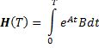

  - Observador de Estados
O observador de estados é um mecanismo utilizado para se estimar o valor dos estados quando os estados reais da planta não estão acessíveis.
Os estados são estimados através de uma função de erro entre o sinal de saída do processo e o sinal de saída estimado, que pode ser escrita da seguinte forma:
Considerando y(t)= Cx(t), temos:
Logo, se os auto-valores de (A-LC) tiverem com parte real negativa, o erro em regime tende para zero. Então o estado convergirá para o valor verdadeiro.
No projeto de um observador de estados é preciso determinar L para que G-LC tenha polos desejados. Para isso é utilizado a formula de Ackermann:

- DESENVOLVIMENTO
Seguindo a mesma sequência proposta no desenvolvimento do roteiro:
- Inicialmente foi encontrada uma representação de estados de modo que o e fossem os estados do modelo. Para tal, utilizou-se da EDO que descreve a dinâmica dos tanques 1 e 2:
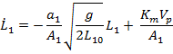
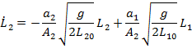
Onde:
- 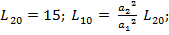
Fazendo a substituição de valores, encontra-se a seguinte representação de estados.

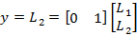
Sabe-se que:
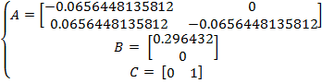

- De posse da representação de estados contínua, obtemos a representação discreta, com um período de amostragem de 0.1, através dos conceitos abordados na introdução teórica deste relatório. Basicamente, utiliza-se as seguinte equações:

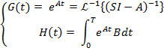
- Cálculo do G(t):
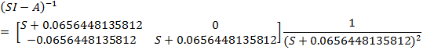

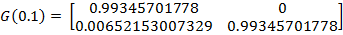
- Cálculo do H(t)

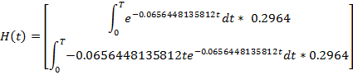
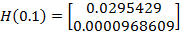
- Finalmente, um observador de estados foi projetado com base no modelo obtido, através da fórmula de Ackermann:

Como queremos que o programa receba os valores do pólos para então retornar o valor de L, deixamos os resultados em termos desses pólos. Portanto:
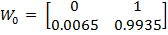
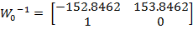
Utilizando o MATLAB para fazer o cálculo do L, obtemos:
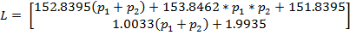

Desta forma, inserindo os valores dos pólos, obtêm-se a matriz L.
Além disso, é desejável que seja possível obter os valores dos pólos, inserindo no programa os valores de L. Para isso, foi feito o processo a seguir, utilizando-se da matriz L encontrada anteriormente.
- Considerando as seguintes constantes:
A = 152.8395
B = 153.8462
C = 151.8395
D = 1.0033
E = 1.9935
- A partir da segunda linha temos que:
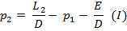
- Substituindo I na primeira linha obtemos
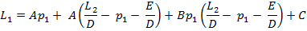
Desenvolvendo-se
= 0
Onde:
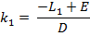
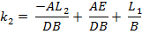

- Por fim:

Se (raízes reais)
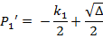
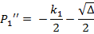

Se (raízes reais)
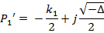
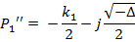
Substituindo em I obtemos .
Todos esses procedimentos foram implementados no programa. Os resultados obtidos podem ser vistos a seguir.
- RESULTADOS
Os resultados obtidos estão apresentados a seguir. Para a análise mais precisa desses resultados, modificamos os valores dos pólos e verificamos o estimador dos tanques 1 e 2 e o nível dos tanques 1 e 2. A partir daí fizemos os comparativos e, consequentemente, as conclusões.
Dois pontos são importantes antes da análise dos resultados:
- Devido a problemas na rede cabeada, os teste foram feitos via WiFi, o que prejudica o controle da planta devido a latência da rede sem fio;
- Os sensores não estavam ajustados devidamente. Mais precisamente, o sensor do tanque 1 estava com um offset de 1cm e o sensor do tanque 2 estava com um offset de -1,5cm.
Apesar dos 5 diferentes pólos testados, é possível notar uma semelhança entre as repostas, diferenciando apenas formato dos gráficos, variáveis como tempo de subida, tempo de acomodação e sobressinal, e a relação do estimador com o nível do tanque. Porém, é notável que a relação entre o nível do tanque 2 e o estimador do tanque 2 para todos os pólos é bastante preciso. Praticamente um sinal se sobrepõe ao outro.
Diferentemente acontece na relação do nível do tanque 1 e do seu estimador. Este se apresenta com variações muito bruscas quando comparado ao gráfico do nível. De acordo com algumas observações, foi possível analisar que essa grande variação se deu devido a matriz de ganhos, que possui valores de ganhos muito elevados na determinação do valor do nivel do tanque1.
3.1. Pólos
A figura 1 apresenta os gráficos do nível do tanque 2 e estimador do tanque 2. Nota-se, claramente, que o gráfico do estimador, praticamente, sobrepôs o do nível do tanque, o que demonstra uma certa precisão para o observador de estado.
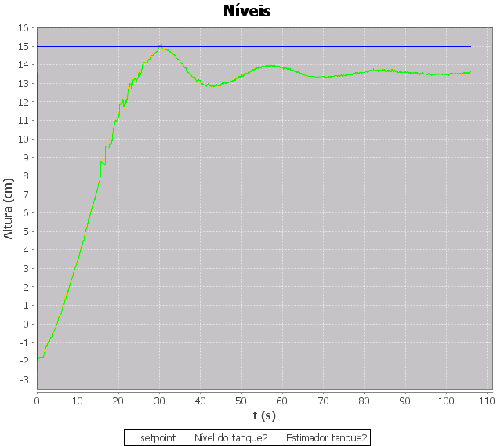
Figura 1- Gráficos do tanque 2 pólos
A figura a seguir apresenta o estimador e o nível do tanque 1 para os mesmos pólos. Observa-se que ocorre uma oscilação irregular inicialmente e depois que o nível do tanque se estabiliza a oscilação fica em torno do setpoint.

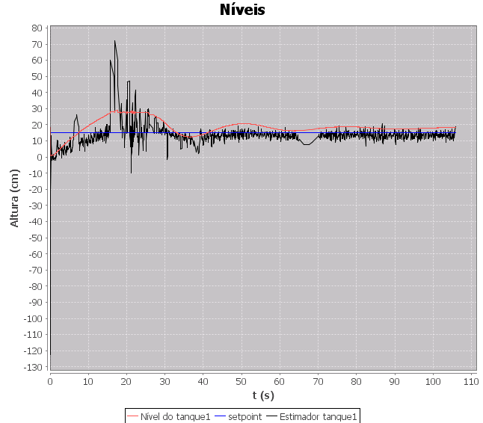
Figura 2- Gráfico do tanque 1 pólos
Quando modificamos os pólos para 1 e -1 ocorreram mudanças no comportamento dos estimadores. Percebemos pela figura 3 que o estimador do tanque 2 apresenta boa estimativa entre 15 e 25 segundos, já no restante do tempo apresenta oscilações em torno do nível real.
Enquanto no tanque 1, figura 4, notamos uma estimativa aparentemente defasada e deslocada inicialmente e que no final oscila em torno de 10 cm.
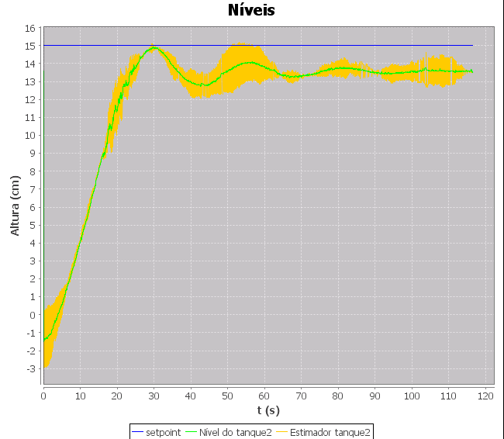
Figura 3- Gráfico do tanque 2 pólos em 1 e -1

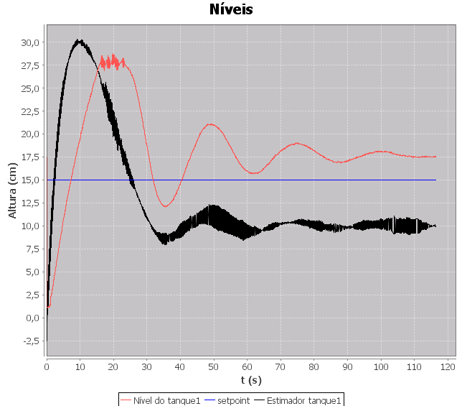
Figura 4- Gráfico do tanque 1 pólos em 1 e -1

Em seguida foram testados pólos positivos e iguais em 0.2. Obtivemos como resultado para o tanque 2, figura 5, uma estimativa de estado bem próxima do valor real. No entanto, notamos pelo gráfico da figura 6 que a estimativa para o tanque 1 oscila bastante, chegando a valores negativos e positivos grandes em módulo.
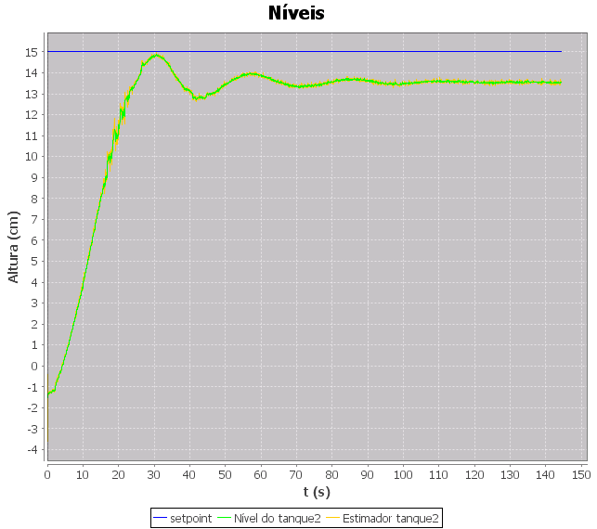
Figura 5- Gráfico do tanque 2 pólos iguais em 0.2

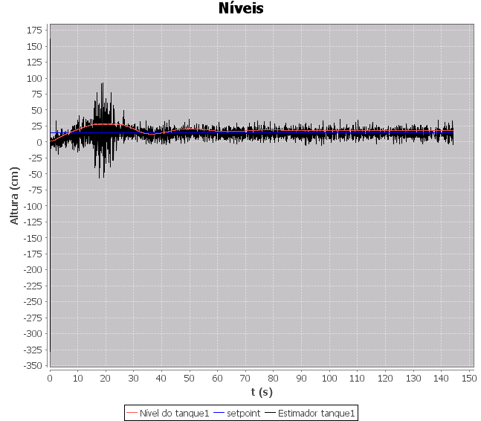
Figura 6- Gráfico do tanque 1 pólos iguais em 0.2

O próximo teste foi feito com um pólo complexo conjugado com parte real positivo (0.25 +- 0.25j). Para este conjunto de pólos obtivemos resultados bem parecidos com o das figuras 5 e 6, como pode ser observado respectivamente nas figuras 7 e 8. A diferença que podemos notar é uma maior amplitude na oscilação da figura 8 do que na 6.
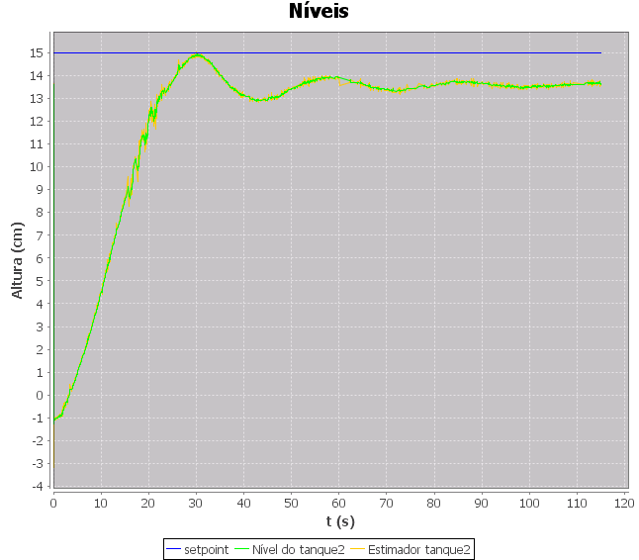
Figura 7- Gráfico do tanque 2 pólos 0.25 +- 0.25j

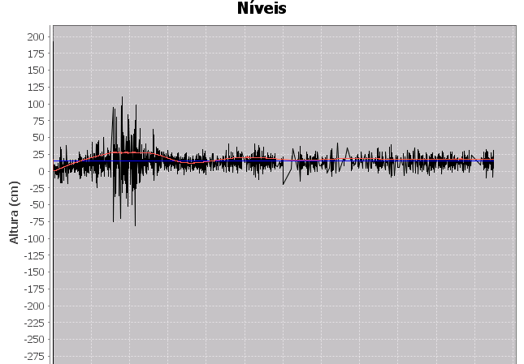
Figura 8- Gráfico do tanque 1 pólos 0.25 +- 0.25j

Por último foram feitos testes com os um pólo na origem e outro em 1. Notamos uma grande divergência da estimativa do valor real tanto no tanque 1 quanto no 2, figuras 10 e 9 respectivamente.
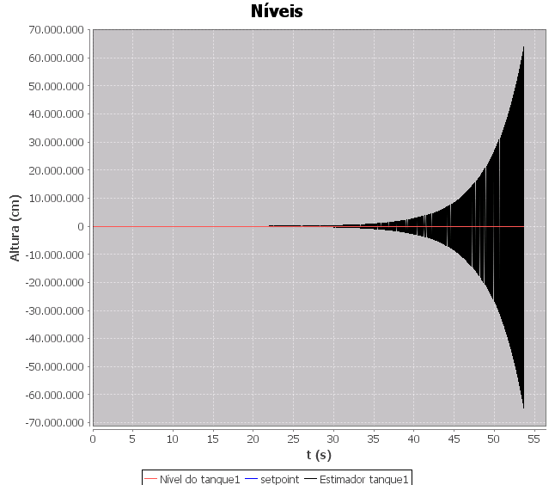
Figura 9- Gráfico do tanque 1 pólos em 1 e 0
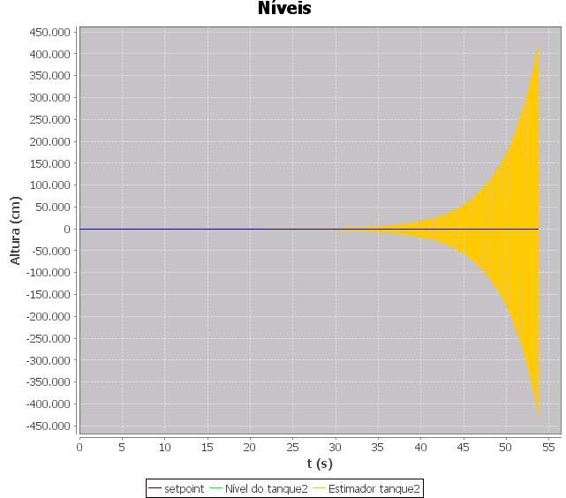
Figura 10- Gráfico do tanque 1 pólos em 1 e 0

- CONCLUSÃO
Através dos testes realizados em laboratório, tendo como base os resultados obtidos e demonstrados anteriormente, é possível perceber que em uma determinada região, próximo aos pólos 0.5+j0.4 e 0.5-j0.4 o estimador converge para um valor próximo ao desejado do nível dos tanques. De fato, o observador de estados projetado, apresenta uma boa aproximação ao ser ajustado com esses pólos apresentados.
Além disso, valores de pólos positivos fazem o sistema divergir, como o esperado pala análise teórica abordada na disciplina de controle.

- REFERÊNCIAS
- ARAUJO, F. M. U, Sistemas de controle, 2007.
- Notas de aula da disciplina de Sistema de Controle.

